«БУ ВО ХМАО-ЮГРЫ «СУРГУТСКИЙ ГОСУДАРСТВЕННЫЙ

УНИВЕРСИТЕТ»

Реферат по дисциплине

«Методы и средства проектирования информационных систем»

по теме ВКР

«Сайт ботанического сада»

Работу выполнил студент группы 607-01:

Герасимов В.В.

Проверил:

Столбов Д.А.

Сургут, 2023

Оглавление

**Видение** 3

**Словарь терминов** 7

**Дополнительная спецификация** 10

**Концептуальная модель** 13

**Use Case диаграмма** 14

**Анализ прецедентов** 15

**Диаграмма компонентов** 17

**Диаграмма классов** 19

**Прототип UI** 23

# **Видение**

**Название: Сайт ботанического сада**

**Введение**

Сайт ботанического сада представляет собой онлайн-платформу, созданную для удовлетворения информационных потребностей посетителей и целевой аудитории ботанического сада. Он предоставляет доступ к разнообразной информации о растениях, событиях и деятельности сада, а также служит инструментом для улучшения коммуникации между садом и его посетителями.

**Формулировка проблемы**

Проблемой, которую призван решить этот сайт, является недостаток доступной информации о ботаническом саде, его коллекциях растений и мероприятиях. Посетители сада и другие заинтересованные лица не всегда имеют возможность быстро и легко найти нужную информацию о саде, что может создавать неудобства и снижать интерес к посещению сада.

**Место системы**

Система предназначена для посетителей ботанического сада, студентов и исследователей в области ботаники, а также всех, кто интересуется растительным миром.

**Основные свойства системы**

* Интерактивная карта:

Интерактивная карта сада с возможностью навигации и поиска конкретных растений.

Маршруты и информация о популярных экспозициях.

* Новости:

Раздел с последними новостями и событиями, происходящими в саду.

Анонсы будущих мероприятий.

* Каталог:

Каталог с подробными описаниями растений в коллекции сада.

Возможность поиска и фильтрации по различным критериям, таким как название растения или местоположение в саду.

* Галерея:

Фотогалерея с красочными изображениями растений и красивых уголков сада.

**Заинтересованные лица**

* Студенты и ученые-ботаники.
* Местные жители и туристы, интересующиеся растениями и природой.
* Посетители ботанического сада, ищущие информацию о растениях и мероприятиях.
* Любители растений, которые ищут полезные советы и статьи о садоводстве.

**Основные задачи высокого уровня и проблемы заинтересованных лиц**

Таблица 1. Заинтересованные лица

| Заинтересованные лица | Цель высокого уровня | Проблемы и замечания | Текущие решения |
| --- | --- | --- | --- |
| Студенты и ученые-ботаники. | Получение образования, исследование растительного мира, участие в научных проектах. | Ограниченный доступ к информации о событиях в саду, | Специализированные сайты определенного ботанического сада |
| Местные жители и туристы, интересующиеся растениями и природой. | Ознакомление с растительным миром, образование, отдых. | Ограниченный доступ к информации о событиях в саду, неудовлетворенность услугами для туристов. | Специализированные сайты определенного ботанического сада |
| Посетители ботанического сада, ищущие информацию о растениях и мероприятиях. | Поиск информации о растениях, мероприятиях, услугах сада. | Недостаток удобства при поиске информации. | Специализированные сайты определенного ботанического сада |
| Любители растений, которые ищут полезные советы и статьи о садоводстве. | Поиск информации о растениях. | Недостаток контента, неудовлетворенность качеством информации. | Специализированные сайты определенного ботанического сада |

**Задачи уровня пользователя**

Гость:

* Просмотр информации о ботаническом саде, его коллекциях растений и мероприятиях.
* Использование интерактивной карты для навигации по саду и поиска интересующих растений.
* Просмотр новостей и анонсов мероприятий.
* Просмотр фотогалереи.

Администратор (сотрудник ботанического сада):

* Все функции гостей.
* Добавление, редактирование и удаление информации о растениях в каталоге.
* Управление новостями и анонсами мероприятий, включая создание, редактирование и удаление.
* Загрузка и управление изображениями в фотогалерее.
* Возможность изменения карты.

**Обзор**

**Перспективы продукта**

Защита диплома

**Преимущества системы**

Таблица 2. Преимущества системы

| Свойство feature | Преимущества для заинтересованных лиц |
| --- | --- |
| Доступ к информации | - Предоставление широкой информации о ботаническом саде.  - Улучшенная навигация по саду с помощью интерактивной карты.  - Систематизированный каталог растений.  - Быстрый доступ к новостям и анонсам мероприятий |
| Управление информацией | - Административная панель для лаборантов с правами на редактирование контента.  - Возможность быстрого обновления информации о растениях и мероприятиях.  - Удобное управление фотографиями в галерее. |
| Привлечение и удержание пользователей | - Увеличение привлекательности сада как места отдыха и обучения.  - Возможность привлечь новых посетителей с помощью онлайн-регистрации и бронирования.  - Удержание пользователей через уведомления и персонализированный контент |
| Повышение эффективности работы | - Упрощение процесса поиска информации.  - Эффективное управление контентом для администраторов. |

**Основные свойства системы system features**

* Интерактивная карта:

Возможность просмотра и навигации по ботаническому саду.

Поиск конкретных растений и экспозиций.

* Новости и анонсы:

Публикация актуальных новостей и мероприятий.

Анонсирование будущих событий и акций.

* Каталог растений:

Отображение информации о растениях в коллекции сада.

Возможность поиска и фильтрации растений.

* Галерея изображений:

Просмотр фотографий растений и красочных мест в саду.

* Административная панель для лаборантов и администраторов с правами редактирования информации и контента на сайте.

Эти свойства системы обеспечивают широкий спектр функций и возможностей для улучшения опыта пользователей и управления информацией о ботаническом саде.

Обзор аналогов онлайн-платформы ботанического сада с подобными свойствами:

Таблица 3. Анализ конкурентов

| Конкурент | Достоинства | Недостатки |
| --- | --- | --- |
| **BG Botanic Garden Explorer:** | Интерактивная карта с поиском растений.  Новости о событиях и мероприятиях. | Отсутствие каталога с подробными описаниями растений.  Ограниченная галерея с изображениями. |
| **FloraGuide Online:** | Обширный каталог с возможностью фильтрации.  Множество фотографий растений. | Отсутствие интерактивной карты сада.  Недостаточная информация о событиях и новостях. |
| **GreenView Hub:** | Интерактивная карта и маршруты.  Обновления новостей и анонсы мероприятий. | Каталог растений не всегда подробен.  Фотогалерея ограничена. |

Преимущества нашего сайта ботанического сада:

1. Комплексная информация: Наш сайт предоставляет полную информацию, объединяя интерактивную карту, каталог растений, новости и галерею в одной платформе.
2. Интерактивная карта с дополнительными функциями: Наша карта обеспечивает не только навигацию, но и поиск растений и информацию об экспозициях.
3. Подробный каталог растений: Мы предлагаем обширный каталог с подробными описаниями, фильтрацией и поиском по различным критериям, что облегчает поиск нужной информации.
4. Актуальные новости и анонсы мероприятий: Раздел новостей нашего сайта регулярно обновляется, предоставляя посетителям актуальную информацию и анонсы предстоящих мероприятий.
5. Красочная галерея: Наша фотогалерея содержит множество красочных изображений растений и красивых уголков сада, создавая привлекательную визуальную составляющую.

Наш сайт стремится предоставить уникальный и полный опыт для посетителей ботанического сада, объединяя функционал конкурентов и предлагая дополнительные возможности для улучшенного взаимодействия и удовлетворения информационных потребностей пользователей.

# **Словарь терминов**

Таблица 4. Словарь терминов

|  |  |  |
| --- | --- | --- |
| **Термин** | **Определение** | **Синонимы** |
| Ботанический сад | Учреждение, собирающее, выращивающее и изучающее растения | Сад с растениями, Ботсад |
| Интерактивная карта | Возможность просмотра и навигации по ботаническому саду. | Карта с функцией навигации |
| Новости и анонсы | Публикация актуальных новостей и событий в ботаническом саду. | События и объявления |
| Каталог растений | Подробная информация о растениях в коллекции ботанического сада. | Растительный каталог, Справочник растений |
| Галерея изображений | Фотографии растений и красочных мест в ботаническом саду. | Фотоальбом, Изображения растений |
| Административная панель | Интерфейс управления для лаборантов и администраторов с правами редактирования. | Панель управления, Панель администратора |
| Заинтересованные лица | Группы людей, для которых предназначен ботанический  сад. | Посетители, Целевая  аудитория |
| Студенты и ученые- ботаники | Люди, занимающиеся изучением и исследованием растительного мира. | Ботаники, Учебники растений |
| Местные жители и туристы | Люди, проживающие в окрестностях и туристы, интересующиеся растениями. | Локальные жители, Посетители из других мест |
| Посетители ботанического сада | Люди, посещающие ботанический сад и ищущие информацию о растениях. | Гости, Экскурсанты |
| Любители растений | Люди, увлеченные растениями и ищущие полезные советы о садоводстве. | Цветоводы, Садоводы |
| Гость | Посетитель сада, не являющийся администратором. | Посетитель, Неавторизованный пользователь |
| Администратор | Сотрудник ботанического сада с правами редактирования и управления. | Садовник, Управляющий |
| Обзор | Краткое изложение основной информации о продукте или услуге. | Ревью, Сводка |
| Перспективы продукта | Будущие направления развития продукта или сервиса. | Планы на будущее, Развитие продукта |
| Преимущества системы | Основные положительные характеристики разрабатываемого продукта. | Преимущества, Сильные стороны |
| Доступ к информации | Возможность получения информации о ботаническом саде. | Информационный доступ, Получение данных |
| Python API | Серверная часть приложения, написанная на языке программирования Python. Обрабатывает запросы от | Python Backend, Серверная часть на |
| PostgreSQL | Реляционная база данных, используемая для хранения данных о растениях, новостях, изображениях и картографических данных. | Postgres, PostgresDB |
| React Компоненты | Часть клиентской части приложения, написанная с использованием библиотеки React.js. Каждый компонент  (Catalog, News, Gallery, Map) отвечает за отображение данных для соответствующей функциональности. | React UI Компоненты, React Элементы |
| Бэкенд (Backend) | Серверная сторона веб-приложения, ответственная за обработку запросов, взаимодействие с базами данных и выполнение бизнес-логики. | Серверная сторона, Серверная логика |
| API (Интерфейс программирования приложений) | Набор правил и инструментов, определяющих, как программы или компоненты могут взаимодействовать друг с другом. | Веб-API, Веб-сервис |
| REST (Representational  State Transfer) | Архитектурный стиль для разработки веб-сервисов, который использует стандартные HTTP-методы (GET, POST, PUT, DELETE) для выполнения операций. | RESTful, REST API |
| SQL (Structured Query  Language) | Язык запросов, используемый для взаимодействия с реляционными базами данных. Примеры запросов включают SELECT, INSERT, UPDATE, DELETE. | Язык SQL, SQL-запрос |
| Фреймворк | Структура и набор инструментов, предназначенных для упрощения разработки приложений. Например, Django, Flask, Ruby on Rails. | Разработческий фреймворк, Фреймворк приложений |
| Сервер | Программное обеспечение, которое обрабатывает запросы от клиентов и предоставляет им необходимые ресурсы. | Сервер приложений, Веб- сервер |
| База данных | Система для хранения и организации данных. Реляционные базы данных (PostgreSQL, MySQL) и NoSQL базы данных  (MongoDB) - примеры. | Данные, Хранилище данных |
| Хостинг | Предоставление инфраструктуры для размещения веб- приложений на серверах, обычно предоставляемое облачными провайдерами. | Веб-хостинг, Облачный  хостинг |
| HTTP (Hypertext Transfer  Protocol) | Протокол передачи данных в сети, используемый для передачи информации между клиентами и серверами в вебе. | Протокол HTTP, Веб- протокол |
| Сессия | Временный механизм хранения данных на сервере для отслеживания состояния пользователя между запросами. | Сеанс, Пользовательская сессия |
| Журналирование  (Logging) и Мониторинг | Запись событий и данных для анализа, а также наблюдение за работой приложения для выявления проблем и улучшения производительности. | Логирование и  Мониторинг, Журналирование |
| Хэширование паролей | Преобразование пароля в нечитаемую форму перед его сохранением, обеспечивая безопасность при хранении пользовательских учетных данных. | Хэширование, Защита паролей |

# **Дополнительная спецификация**

Структура

1. **Каталог (Catalog):**
   * **Детали:**
     + Поиск по растениям.
     + Подробная информация о каждом растении, такая как название, описание, условия роста, фотографии и т.д.
2. **Новости (News):**
   * **Детали:**
     + Актуальные события и новости о ботаническом саду.
     + Возможность фильтрации новостей по категориям.
3. **Галерея (Gallery):**
   * **Детали:**
     + Галерея изображений растений с подробными описаниями.
     + Возможность загрузки новых изображений и их описаний.
4. **Карта (Map):**
   * **Детали:**
     + Пометки местоположения растений на карте.
     + Возможность поиска и фильтрации растений на карте.
     + Интерактивные элементы, позволяющие получать дополнительную информацию при клике на местоположение.

Нефункциональные требования

1. **Общие аспекты:**
   * **Аутентификация и авторизация:** Возможность пользователя регистрироваться, входить в систему и, возможно, иметь доступ к дополнительным функциям (например, комментарии, загрузка изображений).
   * **Мобильная адаптация:** Сайт должен быть адаптирован для просмотра на мобильных устройствах.
2. **Технологический стек:**
   * **Frontend:** React.js для построения пользовательского интерфейса.
   * **Backend:** Python для разработки серверной части.
   * **База данных:** PostgreSQL для хранения информации о растениях, новостях, изображениях и картографических данных.
   * **API:** RESTful API для обмена данными между фронтендом и бэкендом.
3. **Безопасность:**
   * Защита от SQL-инъекций и других видов атак.
   * Аутентификация и авторизация пользователей.
4. **Масштабируемость:**
   * Возможность расширения функциональности без необходимости полной переработки кода.
   * Разработка с учетом возможности увеличения количества данных и пользователей.
5. **Производительность:**
   * Время загрузки страниц не должно превышать 3 секунд.
   * Платформа должна поддерживать одновременное обслуживание не менее 1000 активных пользователей.
6. **Доступность:**
   * Гарантированная доступность платформы не менее 99,9% времени.
   * Система должна быть адаптивной и обеспечивать удобство использования на различных устройствах и браузерах.
7. **Безопасность:**
   * Все личные данные пользователей должны быть зашифрованы и храниться в соответствии с законодательством о защите персональных данных.
   * Система должна иметь механизмы обнаружения и предотвращения атак на безопасность.
8. **Масштабируемость:**
   * Веб-платформа должна быть легко масштабируемой для обеспечения устойчивой работы при увеличении числа пользователей и объема данных.
   * Система должна поддерживать интеграцию с будущими модулями и функциональностью.
9. **Совместимость:**
   * Платформа должна поддерживать последние версии основных браузеров, таких как Chrome, Firefox, Safari, и Edge.
   * Система должна быть совместима с различными операционными системами, включая Windows, macOS и Linux.
10. **Управление трафиком:**
    * В случае резкого увеличения нагрузки, система должна автоматически распределять трафик для обеспечения стабильной работы платформы.
11. **Расходы на трафик:**
    * Минимизировать объем передаваемых данных для оптимизации использования трафика и ускорения загрузки страниц.
12. **Обновление и поддержка:**
    * Предусмотреть механизм автоматического обновления контента для актуализации информации о растениях и мероприятиях.
    * Обеспечить регулярные бэкапы данных и мониторинг целостности базы данных.
13. **Языковая поддержка:**
    * Обеспечить поддержку нескольких языков для расширения аудитории и улучшения коммуникации с посетителями из разных стран.
14. **Аналитика и отчетность:**
    * Реализовать механизм сбора и анализа данных о поведении пользователей для улучшения пользовательского опыта и эффективности платформы.

# **Концептуальная модель**

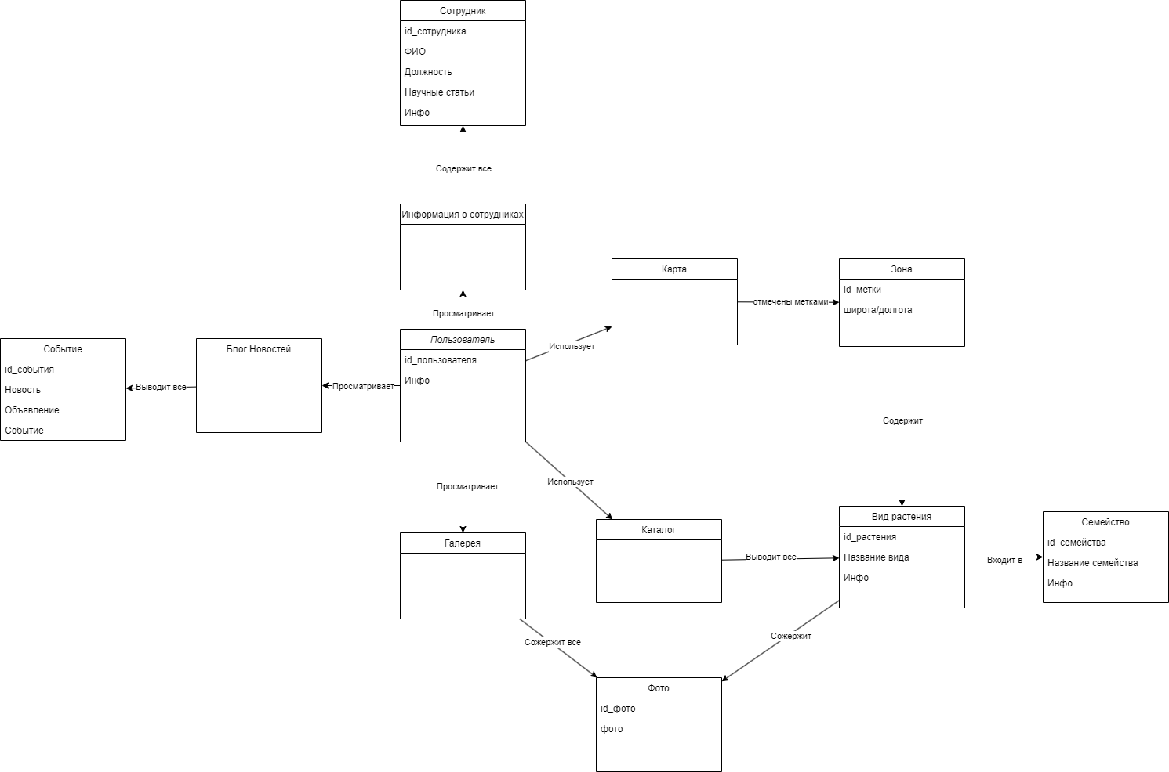

Рис. 1. Концептуальная модель

# **Use Case диаграмма**

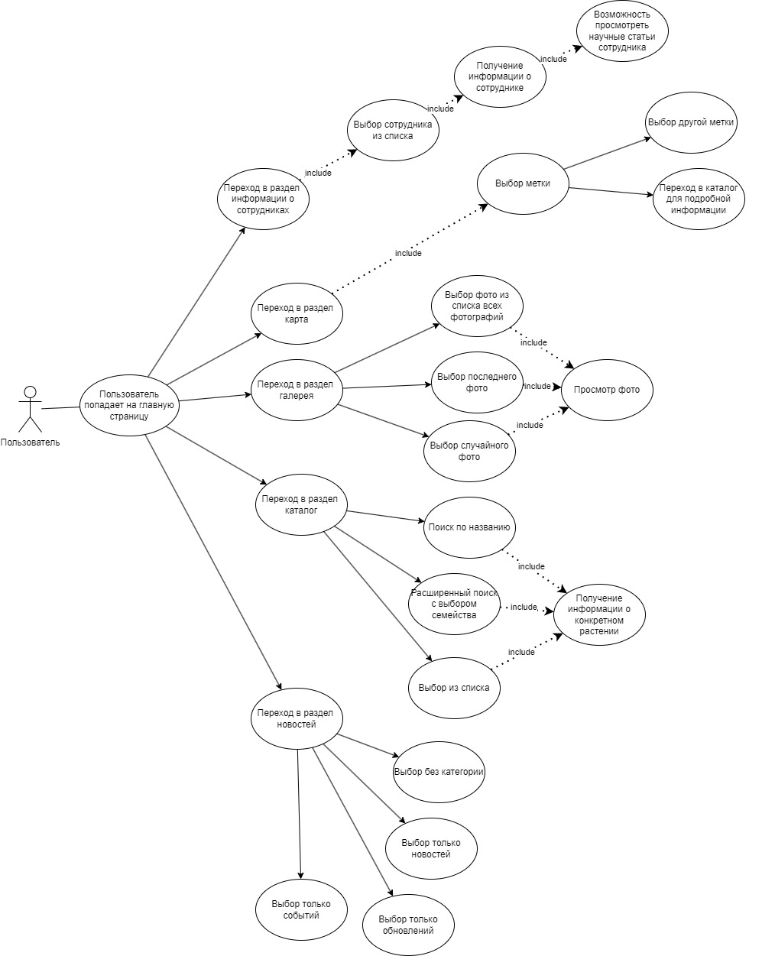

Рис. 2. Use case диаграмма

# **Анализ прецедентов**

Прецедент: Посещение ботанического сайта

Участники:

* **Пользователь:** Гость, интересующийся растениями и посещающий ботанический сайт.
* **Ботанический сайт:** Онлайн-платформа ботанического сада СурГУ.

Описание:

Данный прецедент описывает сценарий посещения пользователем ботанического сайта для получения информации о растениях, участии в тематических мероприятиях и использовании различных функциональных возможностей сайта.

Предусловия:

* Ботанический сайт доступен в сети интернет.
* У пользователя есть устройство с доступом в интернет.
* Пользователь не требует регистрации для просмотра основной информации.

Основной сценарий:

1. Пользователь открывает браузер и вводит адрес ботанического сайта.
2. На главной странице пользователю предоставляется обзор информации о ботаническом саде, его целях и мероприятиях.
3. Пользователь решает изучить интерактивную карту сада для навигации и поиска конкретных растений.
4. Используя интерактивную карту, пользователь выбирает определенный регион сада для получения информации о растениях в этом месте.
5. Пользователь переходит в раздел “Каталог растений” для детального изучения описаний и характеристик конкретных растений.
6. В разделе “Новости” пользователь находит актуальные события и анонсы мероприятий, связанных с ботаникой.
7. После ознакомления с новостями, пользователь переходит в раздел “Галерея” для просмотра фотографий разнообразных растений и красивых уголков сада.

Постусловия:

* Пользователь получил необходимую информацию о ботаническом саде.
* Возможно, пользователь оставил отзыв, поделился сайтом в социальных сетях или вернулся на главную страницу для дополнительных действий.

Исключения:

* Недоступность ботанического сайта из-за технических проблем.
* Проблемы с интерактивной картой или другими функциональными элементами сайта.

Акторы:

**Пользователь:** Гость, интересующийся растениями и посещающий ботанический сайт. - **Ботанический сайт:** Онлайн-платформа ботанического сада СурГУ.

Основной сценарий 1:

1. Пользователь запускает браузер и вводит адрес ботанического сайта.
2. Ботанический сайт отображает основную информацию о саде и его мероприятиях.
3. Пользователь выбирает интерактивную карту сада для навигации.
4. Используя карту, пользователь выбирает регион сада и получает информацию о растениях в этом месте.
5. Пользователь исследует “Каталог растений” для подробной информации.
6. В разделе “Новости” пользователь читает актуальные события и анонсы.
7. После этого пользователь переходит в раздел “Галерея” для просмотра фотографий.

Сценарий 2:

1. Пользователь переходит в раздел “Каталог растений”.
2. Выбирает критерии фильтрации для поиска растений по определенным характеристикам.
3. Просматривает результаты поиска и выбирает интересующее растение.
4. Пользователь получает подробную информацию о выбранном растении, включая его характеристики, место в саду и фотографии.
5. Возможно, пользователь добавляет выбранное растение в персональный список “Избранное” для последующего отслеживания.
6. Пользователь оставляет отзыв или комментарий о растении в соответствующем разделе.
7. Пользователь может поделиться информацией о растении в социальных сетях.

Сценарий 3:

1. Студент ботаники решает провести исследование в ботаническом саду.
2. Студент использует сайт для составления списка растений, которые требуется изучить.
3. Используя интерактивную карту, студент может быстро перемещаться между различными участками сада.

# **Диаграмма компонентов**

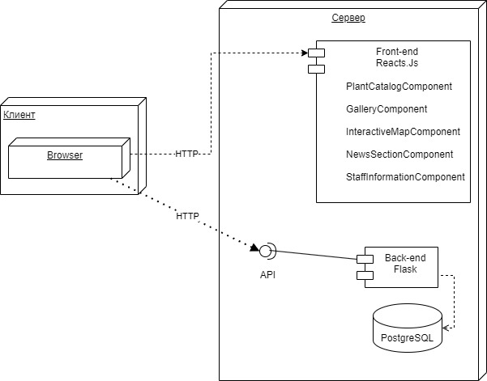

Рис. 3. Диаграмма компонентов

1. Клиент (Browser):

* Клиент взаимодействует с платформой через браузер, заходя на веб-сайт по предоставленной ссылке.

1. Сервер:

* Имеет внешний порт 80:80, через который клиент может обращаться к веб-странице платформы.

1. Back-end (Flask):

* Отвечает за обработку бизнес-логики и взаимодействие с базой данных.

1. База данных (PostgreSQL):

* Хранит данные, необходимые для функционирования платформы.

1. Front-end (React.Js):

* Обеспечивает пользовательский интерфейс для клиента.
* Взаимодействует с бэкэндом для получения и отображения данных.
* Доступен по внешнему порту 80:80.
* PlantCatalogComponent отвечает за раздел “Каталог”
* GalleryComponent отвечает за раздел “Галерея”
* InteractiveMapComponent отвечает за раздел “Карта”
* NewsSectionComponent отвечает за раздел “Новости”
* StaffInformationComponent отвечает за раздел “Сотрудники”

1. Взаимодействие:

* Клиентская часть взаимодействует с серверной частью через API.
* Серверная часть обращается к базе данных для извлечения и сохранения данных.

1. Связи:

* Компоненты клиентской части связаны между собой в соответствии с логикой приложения.
* Веб-сервер обеспечивает взаимодействие клиентской части с базой данных.

1. Безопасность:

* Протокол HTTPS обеспечивает безопасную передачу данных между клиентом и сервером.

# **Диаграмма классов**

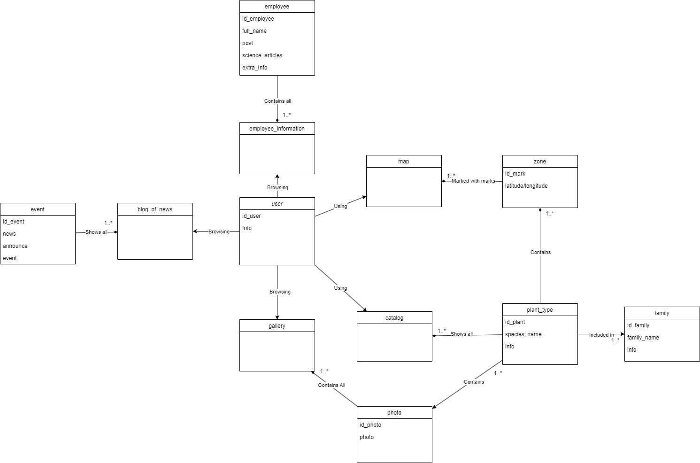

Рис. 4. Диаграмма классов

Таблица 5. «Сущность-наименование»

| **Сущность** | **Наименование** |
| --- | --- |
| user | Пользователь |
| map | Карта |
| catalog | Каталог |
| gallery | Галерея |
| blog_of_news | Блог новостей |
| employee_information | Информация о сотруднике |
| employee | Сотрудник |
| event | Событие |
| zone | Зона |
| plant_type | Тип растения |
| photo | Фотография |
| family | Семейство |

Таблица 6. «Сущность-ключ-…»

| **Сущнос.** | **Ключ** | **Атрибуты** | **Обязатель.** | **Тип** | **Отноше.** | **Описание** |
| --- | --- | --- | --- | --- | --- | --- |
| user | + | id_user | + | Long | 1..* | Пользователь системы |
| user |  | info | + | String |  | Информация о пользователе |
| map |  |  | + |  |  | Карта или картографические данные |
| catalog |  |  | + |  |  | Каталог товаров или услуг |
| gallery |  |  | + |  |  | Галерея изображений |
| blog_of_news |  |  | + |  |  | Блог для новостей и объявлений |
| employee_information |  |  | + |  |  | Информация о сотрудниках |
| employee | + | id_employee | + | Long | 1..* | Уникальный идентификатор сотрудника |
| employee |  | full_name | + | String |  | Полное имя сотрудника |
| employee |  | post | + | String |  | Должность сотрудника |
| employee |  | science_articles | + | String |  | Научные статьи сотрудника |
| employee |  | extra_info | + | String |  | Дополнительная информация о сотруднике |
| event | + | id_event | + | Long |  | Уникальный идентификатор |
| event |  | news | + | String |  | Информация о новостях |
| event |  | announce | + | String |  | Информация об обновлениях |
| event |  | event | + | String |  | Информация о событиях |
| zone | + | id_mark | + | Long | 1..* | Уникальный идентификатор метки |
| zone |  | latitude/longitude | + | Long |  | Координаты |
| plant_type | + | id_plant | + | Long | 1..* | Уникальный идентификатор растения |
| plant_type |  | species_name | + | String |  | Название растения |
| plant_type |  | info | + | String |  | Информация о растении |
| photo | + | id_photo | + | Long | 1..* | Уникальный идентификатор фотографии |
| photo |  | photo | + | Image |  | Сама фотография |
| family | + | id_family | + | Long | 1..* | Уникальный идентификатор семейства растений |
| family |  | family_name | + | String |  | Название семейства растений |
| family |  | info | + | String |  | Информация о семействе |

# **Прототип UI**

Дизайн интерфейса программы был прототипирован при помощи сервиса Figma. Далее будут представлены разделы сайта.

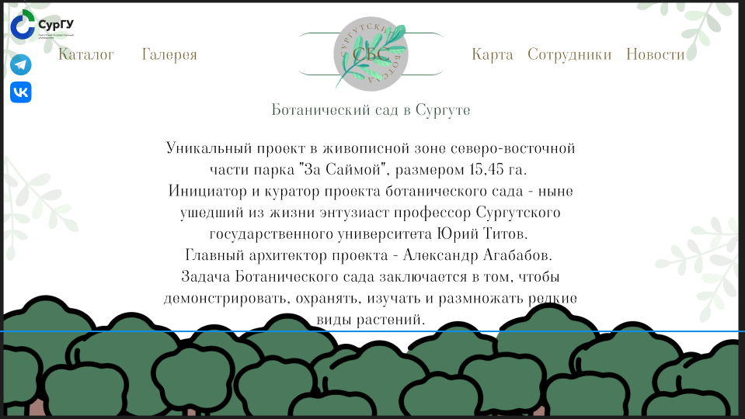

Рис. 5. Главная страница

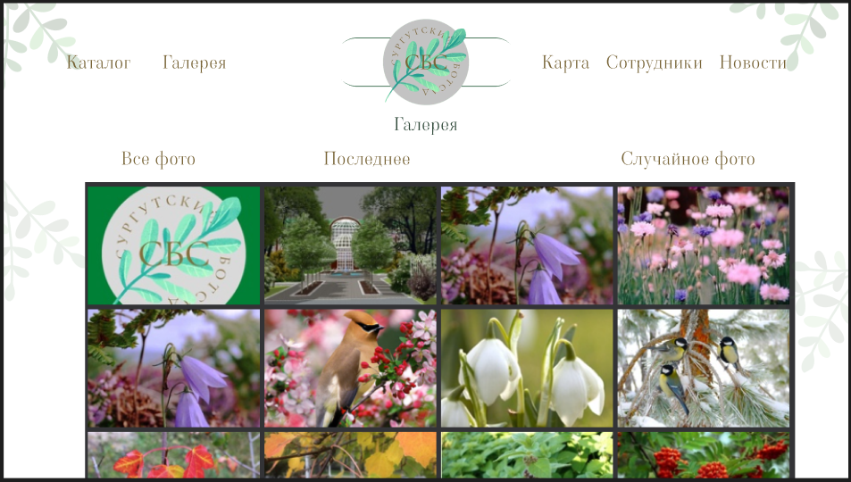

Рис. 6. Раздел “Галерея”

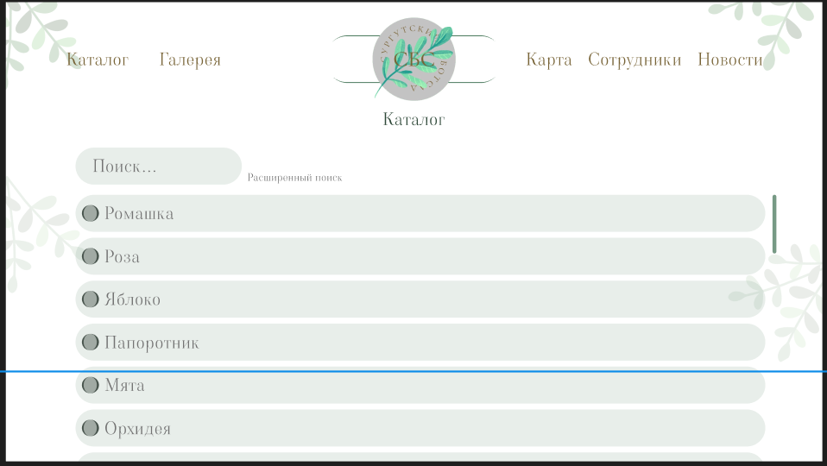

Рис. 7. Раздел “Каталог”

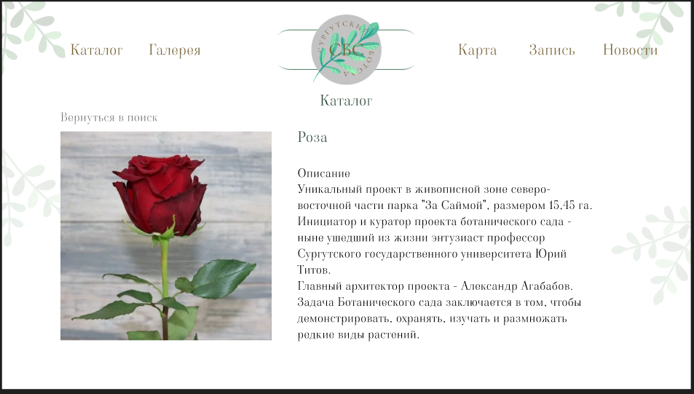

Рис. 8. Раздел “Каталог (инфо о растении)”

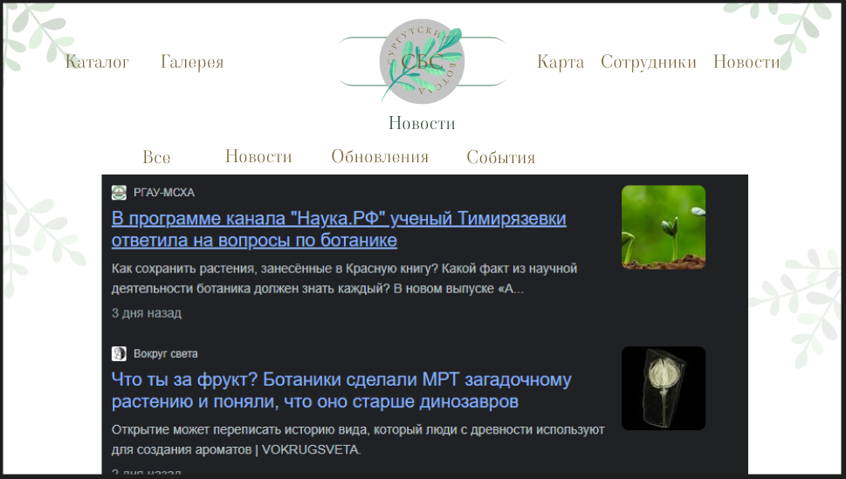

Рис. 9. Раздел “Новости”

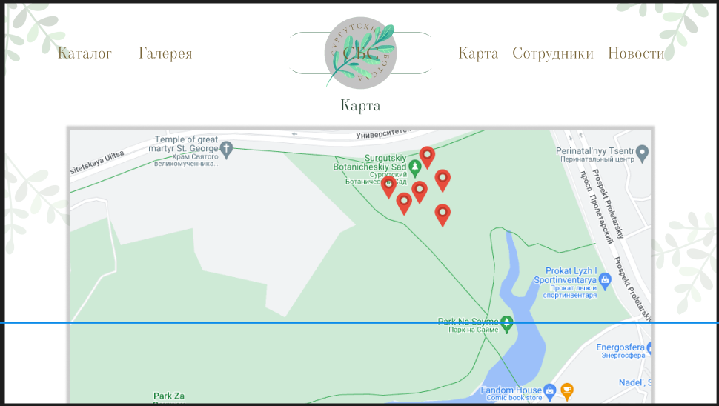

Рис. 10. Раздел “Карта”

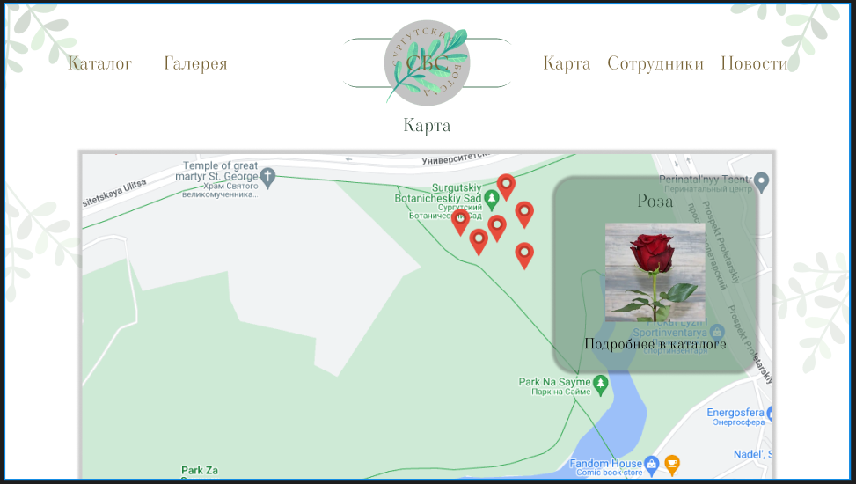

Рис. 11. Раздел “Карта (метка)”

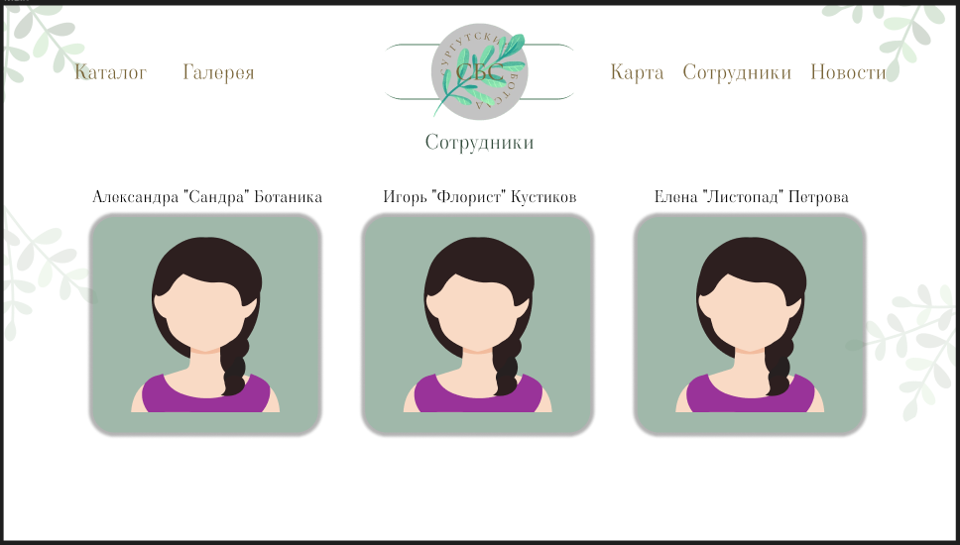

Рис. 12. Раздел “Сотрудники (весь список)”



Рис. 13. Раздел “Сотрудники”